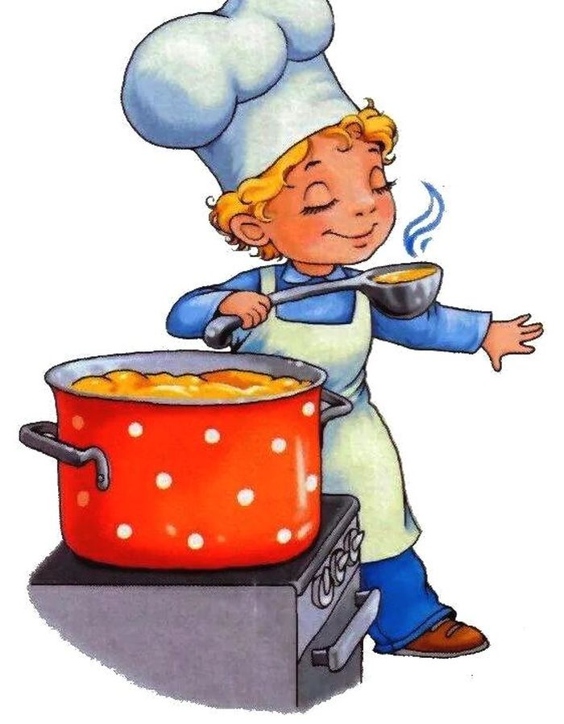

Меню 9 декабря 2021г
1 | выход фактический | калорийность | Стоимость блюда
ЗАВТРАК
Суп картофельный с бобовыми с тушенкой | 250гр | 135 | 2,36
Чай с сахаром | 200гр | 28 | 3,34
Хлеб | 30гр | 41 | 2,30
Обед:
Вермишель отварная | 200гр | 225 | 7,97
Гуляш из говядины | 150гр | 203 | 40,83
Хлеб | 60гр | 100 | 2,30
Чай с сахаром | 200гр | 28 | 3,34
Салат со свежей капустой | 100гр | 87 | 2,78
Конфеты | 73гр | 100 | 20,46
 |  | 947 | 85,68

